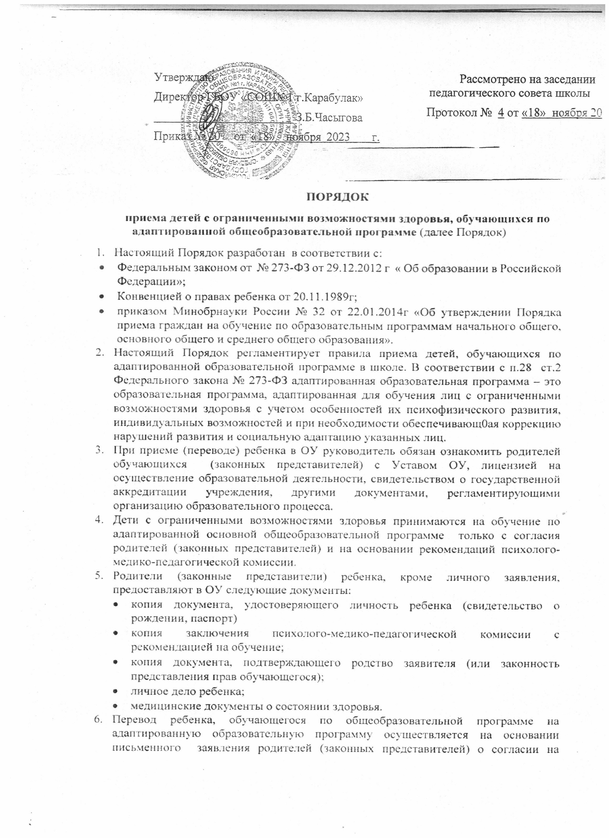

обучение ребенка по адаптированной образовательной программе и заключения психолого- медико-педагогической комиссии.

1. Зачисление ребенка на обучение по адаптированной образовательной программе осуществляется на основании заключения МСЭ, ПМПК (ИПРА) и приказа руководителя ОУ о зачислении.
2. 8. Министерство здравоохранения Республики Ингушетия в течение 3 дней направляет в ОУ по защищенным каналам полученную выписку (ИПРА) с перечнем мероприятий по работе с ребенком инвалидом.
3. За 3 дня до даты исполнения мероприятий, предусмотренных ИПРА инвалида (ребенка- инвалида), но не позднее сорока дней до окончания срока действия ИПРА инвалида (ребенка-инвалида) в электронном виде (в Word и скан-копии за подписью руководителя ОО) направить заполненную ОУ форму, содержащую перечень мероприятий, разработанных в целях реализации предусмотренных ИПРА инвалида (ребенка-инвалида) реабилитационных или абилитационных мероприятий
4. Образовательная организация организует обучение детей с ограниченными возможностями здоровья в интегрированных классах совместно с другими обучающимися (2-3 ребенка в классе).
5. Содержание образования и условия организации обучения и воспитания обучающихся с ограниченными возможностями здоровья определяются адаптированной образовательной программой, а для инвалидов также в соответствии с индивидуальной программой реабилитации инвалида. При получении образования обучающимся с ограниченными возможностями здоровья предоставляются бесплатно специальные учебники.
6. Перевод ребенка в процессе обучения с адаптированной образовательной программы на общеобразовательную осуществляется по заявлению родителей (законных представителей) на основании заключения центрального ПМПК.